信息安全国家标准项目管理办法
第一章 总则
- 为规范和加强信息安全国家标准项目（以下简称“项目”）的管理，根据《国家标准管理办法》《国家标准制修订经费管理办法》《全国信息安全标准化技术委员会章程》的有关规定，制定本办法。
- 项目是由中央财政拨款支持为主的、具有明确目标的信息安全国家标准制定、标准修订和标准研究项目。
- 项目管理工作坚持“目标明确、公开公正、专款专用、严格管理”的原则。
- 国家互联网信息办公室（以下简称“网信办”）是项目的主管部门，会同国家标准化管理委员会及有关部门审批项目的立项、调整、撤销，组织项目结题验收，负责项目经费的划拨和管理。全国信息安全标准化技术委员会（以下简称“信安标委”）秘书处（以下简称“秘书处”）是项目管理的具体执行机构。
- 标准项目全过程管理工作依托信安标委门户网站（http://www.tc260.org.cn）上的信息安全标准项目管理与服务平台（以下简称“平台”）开展。
第二章 项目申请
- 项目申报方式实行公开征集与相关部门推荐相结合。根据国家网络安全工作和国家标准化工作的年度计划部署和要求，秘书处组织制定并印发年度《信息安全国家标准项目申报指南》。
- 申请单位和项目负责人应具备下列条件：
1. 在中华人民共和国境内注册，具有独立法人资格，并对所申报的项目具备研究、开发及咨询能力；
2. 具备结构合理、素质优良的研究开发队伍，具有相关工作基础，内部管理机制完善；
3. 项目负责人应具有丰富的研究开发、工程建设和标准化工作经验，具有高级以上专业技术职称（或相当于高级技术专业职称），并具备较强的组织协调能力；
4. 申请单位或参与单位应是信安标委工作组成员。
- 项目负责人承担在研的项目数量超过2项（含2项）的，申请单位牵头承担的项目未按时完成的，原则上不得申请新的国家标准项目。申请单位因自身原因导致承担的标准项目撤销或终止的，2年内不得申请新项目。
- 申请单位根据年度项目申报指南，通过平台进行网上申报，并向秘书处提交相应纸质材料，包括：《信息安全国家标准项目申请书》（见附件1），标准制修订项目还要按要求提交项目建议书和国家标准计划项目草案。强制性国家标准项目应填写《强制性国家标准项目建议书》（见附件2）；推荐性国家标准项目应填写《推荐性国家标准项目建议书》（见附件3）；国家标准化指导性技术文件项目应填写《指导性技术文件项目建议书》（见附件4）。标准草案应明确提出主要章节及各章节所规定的主要技术内容，并按国家标准格式要求（GB/T 1.1-2009）编写。申请标准修订项目时，应提供与被修订标准第一起草单位沟通一致的书面说明文件。
第三章 立项评审程序
- 项目立项评审程序：
1. 秘书处汇总征集的项目提案，依据项目立项形式审查规则对项目进行形式审查，并将形式审查结果提交到平台；
2. 信安标委相关工作组负责组织工作组成员及专家，依据项目立项初审规则对通过形式审查的项目进行技术初审，并将技术初审结果提交到平台。秘书处派员协助；
3. 信安标委信息安全标准体系与协调工作组（以下简称WG1）联合各工作组组长召开项目评审会议，对通过技术初审的项目进行必要性、可行性评审，对跨领域或交叉重复的标准项目进行协调，并将评审结果提交到秘书处；
4. 秘书处将WG1及各工作组组长联合评审通过的标准项目，通过平台发起全体委员投票表决，并在信安标委门户网站上公开征求意见。赞成票（逾期未投票的视为赞成票）为有效票的四分之三以上（含），并且反对票为全体委员数的四分之一以下（含），视为通过。秘书处应将投票情况及所附意见记录在案，并根据投票表决和征求意见情况，进行协调后，提出项目立项建议；
5. 主任办公会对项目立项建议进行审议，经主任办公会审议通过的标准制修订项目提交国家标准化管理委员会批准立项。
第四章 立项形式审查和初审规则
- 秘书处负责项目的形式审查，有以下情形之一者将不予通过形式审查：
1. 申请者不具备第七条要求的条件；
2. 申请单位和项目负责人不符合第八条的要求；
3. 申请书、建议书、草案不符合第九条的要求；
4. 不符合信息安全国家标准项目资助范围；
5. 申请书未经所在单位审查，并签署具体审核意见和盖章。
- 工作组负责进行项目技术初审，主要审查以下内容：
1. 标准项目的必要性、可行性、适用范围，拟要解决的主要问题等。项目是否紧密结合网络安全重点工作、是否具有较强的针对性，拟解决的主要问题是否明确，解决思路是否清晰；
2. 标准项目与现行法律法规、强制性国家标准及相关标准协调配套情况，与已发布或在研的标准项目内容是否有交叉重复等，标准项目在本领域标准体系的定位；
3. 标准项目的先进性、创新性和产业化情况，标准项目的预期作用和效益；
4. 标准项目与国际标准的一致性程度，同步制定为国际标准的可行性；
5. 标准草案成熟度；
6. 标准修订项目拟修订的主要技术内容和理由。
第五章 实施与管理
- 项目经信安标委审批后，秘书处组织项目承担单位与项目主管部门签订合同书。
- 项目承担单位应按照合同书中的规定成立项目组、开展项目研究工作和进行经费使用。
- 项目实行半年度执行情况报告制度，项目承担单位应从立项获得批准开始，每半年编制项目执行情况报告，并将电子版上传至平台。
- 秘书处应按合同书要求，定期检查项目的执行情况，对未能按期、按质完成实施进度的单位进行通报，并及时报告信安标委主任委员和项目主管部门。
- 合同书一经签订，项目承担单位不得自行调整。项目在实施过程中有下列情况之一的，由项目承担单位提出申请，工作组给出处理意见报秘书处，经项目主管部门批准后，可根据具体情况进行调整或撤销。已列入国家标准制修订计划的标准项目，秘书处还需报国家标准化管理委员会批准：
1. 产业、技术等情况发生重大变化；
2. 项目的技术骨干发生重大变化；
3. 出现不可抗拒的因素。
- 需要撤销的项目，承担单位应当对已开展的工作、经费使用、已购置设备仪器、阶段性成果、知识产权等情况作出书面报告，报秘书处和项目主管部门备案。
- 原则上不得更换项目负责人，因特殊情况确需更换项目负责人，应以书面形式向秘书处提出申请，经项目主管部门审批后，方可更换。
- 因特殊原因不能如期完成的，项目承担单位应在合同到期前两个月向秘书处提交书面延期验收申请，说明延期理由，并提交详细的延期工作计划。秘书处会同工作组进行研究后提出意见，经项目主管部门批准后，通知延期验收申请单位。每个标准项目原则上只能申请延期一次，延期时间不超过6个月。
- 标准研究制定过程要符合《国家标准管理办法》等标准化法律、法规的有关规定。
- 涉及国家秘密的项目的立项评审、实施与管理、结题验收和文档管理等应按照国家相关保密规定办理。
第六章 结题与验收
- 项目验收应当以《国家互联网信息办公室课题委托合同书》规定的内容、完成时间和考核目标为依据。
- 项目承担单位应在规定执行期结束前，按要求提出项目验收申请并将验收材料通过平台报送秘书处。秘书处进行初审后，由项目主管部门或其委托单位组织有关专家对项目进行验收。
- 项目承担单位应提供如下纸质盖章版验收材料1份，并通过平台提交相应电子版验收材料：
1. 验收申请表（见附件5）；
2. 自评估报告（含经费决算）（见附件6）；
3. 合同书规定应提交的研究成果。标准草案应符合国家标准GB/T 1.1-2009的要求，研究报告应符合附件7的要求；
4. 其他相关文档和附件。
- 项目验收采取会议评审方式。验收专家组应认真审阅验收资料和听取项目组汇报，审查经费使用情况，在充分讨论的基础上，形成专家组验收意见。
- 项目验收结论分为通过验收和不通过验收两种情况：
1. 项目计划目标和任务已按照考核目标要求完成，经费使用合理，通过验收；
2. 被验收项目存在下列情况之一者，不予通过验收：
- 未能完成规定任务或达到项目预期目标；
- 超过合同书规定的执行年限半年以上未完成任务，且事先未作出说明；
- 提供的验收文件、资料、数据不真实、不完整；
- 经费使用存在严重问题。
- 通过验收的项目应在30天内根据验收意见修改完善相关材料，形成最终项目成果。项目承担单位应按要求提交3份纸质盖章版至秘书处，并将电子版上传至平台。
- 未通过验收的项目应分别在接到通知的半年内，针对存在的问题作出相应的改进后，再次提出验收申请。未按要求申请验收或验收仍未通过的，取消项目承担单位和项目负责人两年内承担项目的资格，项目主管部门视情况收回部分或全部经费，并由信安标委备案。
- 项目所产生的国家标准草案成果可纳入下一年国家标准制、修订项目提案，原项目承担单位应按程序提出申请，信安标委优先考虑立项。
- 在信安标委的指导下，项目重要成果应积极探索国际标准立项的可能性。项目所产生的国际标准提案成果应按照我国参与国际标准化工作的相关要求开展国际标准立项工作。
- 项目形成的成果和有关材料，应报送信安标委秘书处按照档案管理的有关规定通过平台进行归档。
第七章 项目经费使用和管理
- 项目经费应按照合同书规定的经费科目支出。项目经费应纳入项目承担单位财务统一管理。项目经费应单独核算，保证专款专用，任何单位和个人不得以任何理由和方式截留、挤占和挪用。
- 项目执行过程中涉及的货物或服务采购，按照政府采购有关规定执行。
- 项目经费用于信息安全国家标准制修订相关研究工作。经费使用范围可包括：
1. 信息安全标准的前期论证及研究；
2. 国外先进标准和相关资料的购置、翻译和跟踪研究；
3. 标准的起草、征求意见、实验验证、试点试用；
4. 标准的技术审查；
5. 标准的宣贯与培训；
6. 与标准制修订和研究直接相关的其它工作。
- 项目被撤销或终止的，项目主管部门视情况收回部分或全部经费，并由信安标委备案。
- 项目承担单位应对项目进展情况和资金使用情况进行自查，发现有违反财经纪律、财务制度和本办法的应及时予以纠正。
- 项目主管部门直接或委托有关机构对项目经费的使用和管理情况进行定期的监督、检查，对违反经费使用规定、不按照项目预算执行等，项目主管部门有权终止合同并追回已拨经费。
第八章 知识产权与资产管理
- 项目研究形成的知识产权和专利的归属、使用，按国家知识产权和专利相关法律、法规执行，保障国家利益和社会公共利益，保护项目负责人、项目承担单位和项目研究人员的合法权益。
- 项目形成的论文及专著可标注“信息安全国家标准项目经费资助”字样。著作权的归属和使用按《中华人民共和国著作权法》的规定执行。
- 研究项目形成的具有实用性的技术及项目研究过程中形成的无形资产，由项目承担单位负责管理和使用。研究成果转化及无形资产使用产生的经济效益按《中华人民共和国促进科技成果转化法》和国家有关财务制度的规定执行。
- 用项目经费购置或试制的固定资产属于国有资产，必须纳入项目承担单位的固定资产进行核算与管理，防止国有资产流失。
- 项目结题后，研究过程中购置或试制形成的固定资产，一般由项目承担单位代表国家负责管理和使用（项目合同书中另有约定的除外），其维护运转费用由项目承担单位承担。
第九章 附则
- 本管理办法由秘书处负责解释。未尽事宜按国家相关规定和信安标委有关规定执行。
- 本管理办法自发布之日起生效。

附件1：信息安全国家标准项目申请书

项目编号： 密级：

信息安全国家标准项目申请书

项目名称：
项目类型： □标准制定 □标准修订 □标准研究
所属工作组：
申请单位：
合作单位：
项目负责人：
联 系 人：
联系电话：
电子邮件：

全国信息安全标准化技术委员会秘书处
二○ 年 月

填 写 说 明

一、填写内容涉及到外文名称，首次出现时要写全称和缩写字母。
二、本申请书可用A4幅面纸复印，用计算机打印填写，用普通订书钉装订，勿用其他装订材料。本申请书的部分内容若在表格内填写不下，可另附页。

一、项目负责人基本情况和申请单位的研究基础
项目负责人基本情况：
姓名：_________ 学历（或职称）_____________________
电话: 传真: 电子邮件:
承担过的重要项目和发表的重要学术论文：

申请单位的相关研究基础：

二、研究目标

三、项目的意义和必要性
1.国内外现状和技术发展趋势

2.项目的必要性、适用范围

3.拟要解决的主要问题等

4.技术的先进性、创新性和产业化情况

5.与现行法律、法规、强制性国家标准及相关标准协调配套情况

四、项目主要内容
1.研究内容

2.技术方案

3.修订标准需说明拟修订的主要技术内容

五、项目的可行性分析
1.项目可行性

2.标准实施主体及实施建议

3.预期的作用和效益

4.国内外标准一致性程度

5.同步制定为国际标准的可行性
六、专利情况说明
七、申请单位、合作单位及主要研究人员
申请单位：

合作单位：

项目负责人
姓 名 | 性别 | 年龄 | 职务职称 | 业务专业 | 所在单位
主要研究人员
备注：主要研究人员包括申请单位和合作单位的人员。

八、计划进度
时间 | 进度安排
注：标准制定项目、标准修订项目应在本年底前完成标准征求意见稿；标准研究项目应在本年底前完成项目预验收。
九、经费预算
1.预算使用方案
序号 | 经费预算项目 | 预算金额  （万元） | 占总额比例（%）
1 | 会议费（课题研讨、咨询、协调等）
2 | 差旅费(外埠业务调研、考察等)
3 | 交通费（交通工具租用、过路过桥等）
4 | 专家咨询费
5 | 劳务费
6 | 计算机网络构建  （计算机硬件、软件购置、开发、应用等）
7 | 专用设备购置（试制）
8 | 测试费
9 | 图书资料与外文翻译费
10 | 印刷及材料费
11 | 维护（修）费（网络与设备等）
12 | 培训费（教材、课酬、考察活动、低值易耗品等）
13 | 委托业务费  （委托外单位办理与课题相关业务费用）
14 | 国际交流与合作
15 | 其他（管理费等）
总计 |  |  | 100
说明：
本表所列课题预算项目供预算时参考，各单位可根据具体情况对预算项目进行调整并填写。

2.预算分项使用说明

3.预算资金筹措

八、申请单位信息与意见
申请单位信息：
单位名称： 法定代表人：
地 址：________________ _______ 邮政编码：_____________
开户银行: 帐号:
开户名：

单位财务盖章 代表人签字

申请单位意见：

盖章 法定代表人签字：
年 月 日

九、项目申请报告附件
1.申请单位法人自筹资金保证落实文件;
2.合作单位联合协议;
3.专利信息披露表和相关证明材料（专利证书复印件/扉页或专利公开通知书复印件/扉页或专利申请号和申请日期）;
4.申请单位对项目资金申请报告内容和附属文件真实性负责的声明。

附件2：
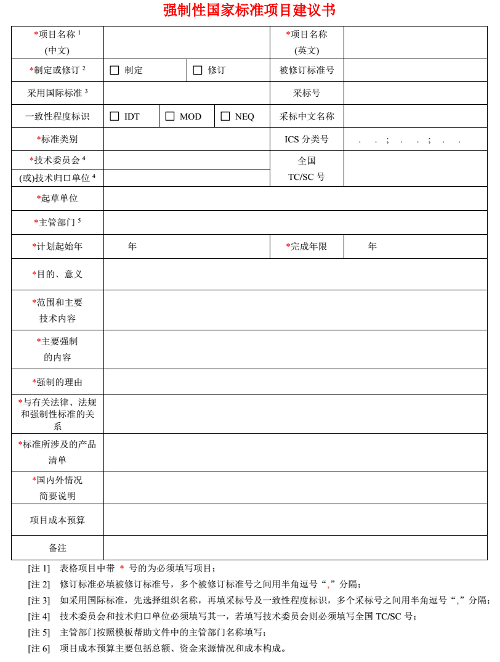

附件3：
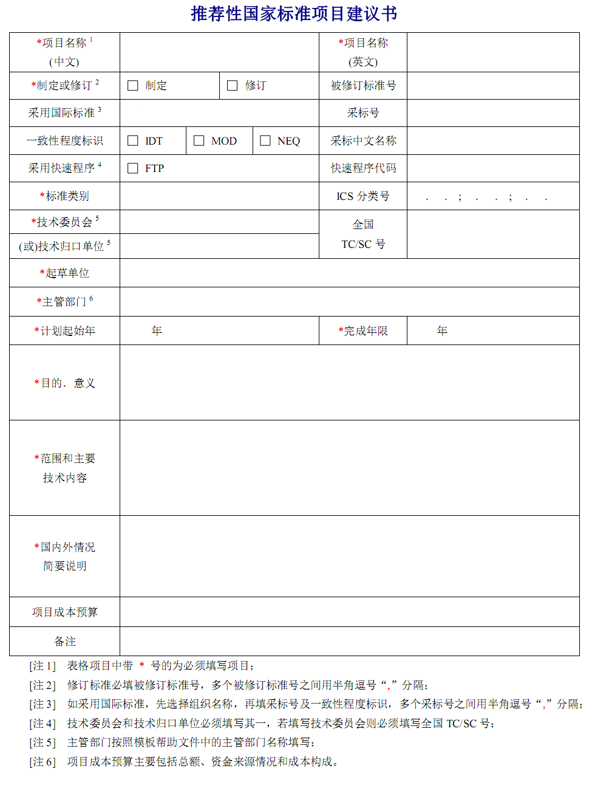

附件4：
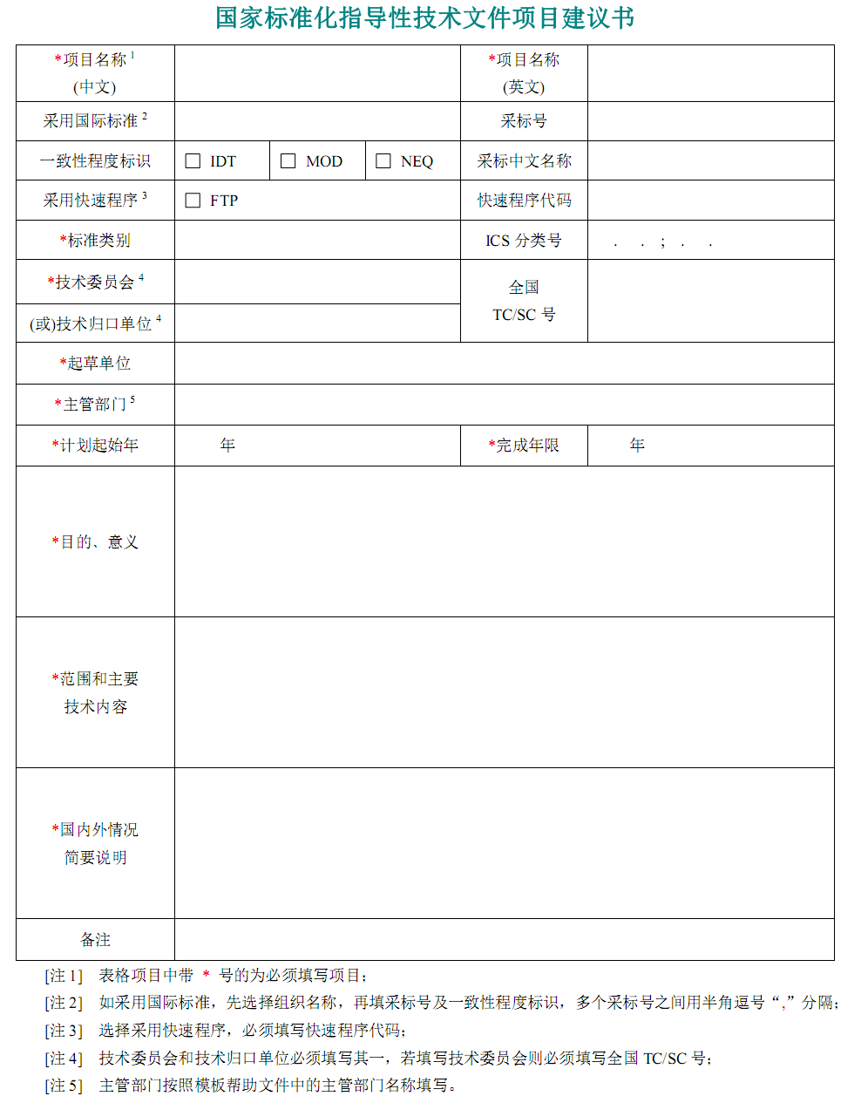

附件5：
信息安全国家标准研究项目验收申请表
项目名称
承担单位
项目负责人
项目起止
时 间
申请验收  时 间 |  | 联系人
申请验收  时 间 |  | 电 话
提交的文件
清 单
申请验收  单位意见 | 盖 章  年 月 日
秘 书 处  初审意见 | 盖 章  年 月 日

附件6：

信息安全国家标准项目
验收自评估报告

项目名称 ：
承担单位 ：
项目负责人：
起止时间 ：

全国信息安全标准化技术委员会秘书处
年 月
- 研究目标、主要研究内容和任务

- 项目任务执行情况综述

- 对项目完成情况的自我评价

- 项目成果重点解决的问题和意义

- 项目成果的应用情况分析与评述

- 经费使用情况
情况简介（具体情况请填写附件6-附表3）

- 存在的问题及相关建议

- 其他说明
其他需要说明的事项

- 签章

项目负责人（签字） 项目承担单位（盖章）

注意：请认真填写附表1、附表2、附表3。

附表1：项目参与单位和人员
项 目 名 称
项目主要参加单位
单位名称 |  |  |  |  |  | 单位性质
项目负责人
姓名 | 性别 | 年龄 | 职务/  职称 | 学历 | 对项目的  主要贡献 | 所在单位
其他主要参加人员
合计： 人
附表2：项目验收信息表
项目名称
承担单位
通讯地址 |  |  |  |  |  |  | 邮政编码
项目负责人 |  |  | 电话 |  | Email
联 系 人 |  |  | 电话 |  | Email
执行情况 |  | 01按期完成 02提前完成 03超期完成 04拖延 05撤消
完成情况 |  | 01达到预期指标 02超过预期指标 03未达到预期指标
经费情况 |  | 信安标准拨款（万元） |  | 自筹经费（万元） |  | 其他拨款（万元） |  | 总经费（万元）
成果 | 序号 | 成果名称
成果 | 1
成果 | 2
成果简介（500字左右）
本成果重点解决的问题、意义、试用情况及其应用前景：

其他需说明的问题

项目负责人签章： 承担单位签章：
年 月 日 年 月 日
附表3：项目经费决算及支出明细表
项目名称
经费类型 | 摘要 |  |  |  | 金额（万元）
经费类型 | 年 | 月 | 日 | 简要说明 | 金额（万元）
会议费
会议费 | 小计
差旅费
差旅费 | 小计
交通费
交通费 | 小计
专家咨询费
专家咨询费 | 小计
劳务费
劳务费 | 小计
计算机网络构建
计算机网络构建 | 小计
专用设备购置
专用设备购置 | 小计
测试费
测试费 | 小计
图书资料与外文翻译费
图书资料与外文翻译费 | 小计
印刷及材料费
印刷及材料费 | 小计
维修费
维修费 | 小计
培训费
培训费 | 小计
委托业务费
委托业务费 | 小计
国际交流与合作
国际交流与合作 | 小计
其他（管理费等）
其他（管理费等） | 小计
合计
注：信安标准拨款 万元，其他拨款 万元，自筹 万元，结余 万元。
项目负责人（签字） 承担单位财务（盖章）

.

附件7：研究报告编写格式规定
为了统一编写格式，保证研究报告的规范性，促进技术交流，特制定本规定如下：

一、研究报告的一般格式和顺序
研究报告应包括（1）封面；（2）摘要及关键词；（3）目录；（4）正文；（5）参考文献等5大要素并按此顺序排列。其他可以选择添加的内容有：位于目录之后的内容：（6）符号、变量、缩略词等本研究报告专用术语的注释表；参考文献后按序排列的内容：（7）附录；（8）索引。
有保密要求不宜公开的研究报告，应在封面注明密级和保密期限，保密期限后，予以公开。

1．项目名称和课题名称
研究报告封面中的项目名称和课题名称必须与任务书中的项目名称和课题名称保持一致。

2．摘要
摘要包括名称、正文和关键词。中文约400字左右，它是研究报告内容的高度概括，应说明研究目的、研究方法、成果和结论，要突出本研究成果重点解决的问题、重要意义和应用前景，用语要简洁准确，并在摘要后注明本报告的3至6个关键词。

3．目录
目录是研究报告的大纲，它反映研究报告的梗概。研究报告目录要求层次清楚，应将研究报告的章节按顺序编好页码，页码居页面的右侧并排列整齐。

4．专用术语（符号、变量、缩略词等）的注释表（任选）
如果有必要可以设置此注释表。此部分内容可根据研究报告中采用的符号、变量、缩略词等专用术语加以定义和注释，以便于研究报告阅读和迅速查出某符号的明确含义。

5．正文
正文是研究报告的主体。内容可因研究课题的性质不同而有所变化。正文依内容分章节排列。

6．参考文献
排列次序：依在正文中被首次引用的先后次序列出各条参考文献。

7．附录 （任选）
如果有必要可以设置附录。该部分包括与研究报告有关的原始数据明细表，较多的图表等。附录一般与研究报告全文装订在一起，与正文一起编页码。若有多个附录按大写英文字母排序，如附录A、附录B等，每一个附录均另起一页。附录中的公式及图表编号也冠以附录序号字母加一短划线如公式（A-2），图A-2，表B-2等。

8．索引 （任选）
如果有必要可以设置索引。此部分可根据需要编排内容索引（关键词索引）、著者索引，中文按汉语拼音字母顺序、英文按照英文字母顺序编排。

二、研究报告文本格式

1．封面
研究报告的封面模板见附件7-1。

2．字体：
（1）正文：小四号宋体、单倍行距，首行缩进2字符。除某些外文符号外一律用正体；
（2）一级标题（题目）：三号宋体居中；二级标题（章）：小三号宋体居中；
（3）三级标题（节）：四号宋体（粗体）居左；四级标题（节内小节）居左：小四；
（4）表格文字、表格名及图名用小四号宋体，居中（或居左）并整齐划一；
（5）标点符号：单个的标点符号（如句号、逗号、分号、顿号、冒号、感叹号、破折号等）和成双的标点符号（如分号、括号）的后半部分不得放在行首，成双的标点符号前半个不得放在句末。

3．纸张尺寸和页码
A4纸张，四周页边距2cm，带连续页码（阿拉伯数字页码，底部居中）。双面印刷。若根据装订需要，左、右两侧的页边距也可以选2.5cm。
页码1从正文开始，前面摘要和目录等内容的页码用大写罗马数字表示。在WORD中分段设置页码采用菜单里的“插入”“分隔符”，然后选中“分节符”里的“下一页”,这样就可以分段设置连续页码。

4．页脚
正文及其以后部分，其页脚为居中、连续的阿拉伯数字页码。摘要和目录等内容的页脚为居中、连续的大写罗马数字页码。

5．印刷要求
（1）印刷版研究报告必须清晰易读，字体必须美观、呈黑色；
（2）印刷版研究报告内芯必须用白色无底纹（或水印）的高质量纸。封面用稍厚的封面纸张；
（3）印刷版研究报告必须留足页边以便装订和复制保存。
附件7-1：研究报告封面格式

密 级：
保密期限： 年

信息安全国家标准研究项目
研究报告

项 目 名 称 ：
承 担 单 位 ：
项目负责人 ：
项目起止时间：

报告提交日期： 20 年 月 日

